Международная научно-просветительская акция
«Открытая лабораторная»

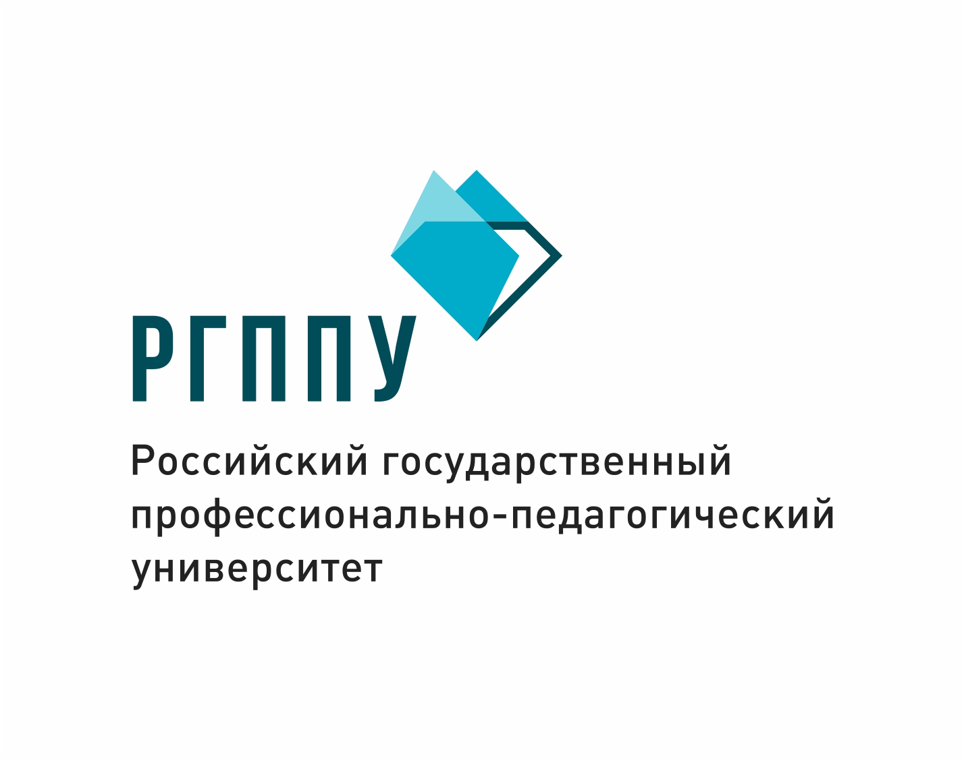 | 

Уважаемые учащиеся и их родители, студенты, преподаватели,
коллеги и все, кого интересуют естественные науки!

9 февраля 2019 г. состоится третья в истории Международная научно-просветительская акция «Открытая Лабораторная–2019», приуроченная ко Дню Российской науки. Это одновременно тест и игра, позволяющая проверить свои знания в области естественных наук и пополнить их.
Цель акции: проверить уровень естественнонаучной грамотности и популяризация науки и научной картины мира.
Акция пройдет в 30 странах мира. Впервые все желающие смогут проверить научность своей картины мира не только на русском, но и на английском, французском и других языках.
Событие проходит при официальной поддержке Министерства науки и высшего образования РФ. Главным академическим партнером является Российская академия наук, фундаментальный партнер – Российский научный фонд (РНФ).
В Нижнем Тагиле акция проводится при содействии официальных партнеров Управления образования Администрации города Нижний Тагил и финансовой поддержке ЕВРАЗ-НТМК.
«Лаба–2018» прошла в 65 населенных пунктах России, от села Ачайваям Камчатского края на востоке до Калининграда на западе. Также были площадки в Японии, Германии, Голландии, Франции, Испании, Казахстане и Белоруссии. Всего в «Лабе» поучаствовало около 41 тысячи человек. Площадка в г. Нижний Тагил в 2018 г. стала самой масштабной в России. В Открытой Лабораторной, которая проходила на базе Нижнетагильского государственного социально-педагогического института (филиала) ФГАОУ ВО «Российский государственный профессионально-педагогический университет» приняли участие более 450 человек.
В 2019 г. в Екатеринбурге и Свердловской области планируется рекордное число площадок, среди которых УрФУ, УрГПУ, Нижнетагильский государственный социально-педагогический институт (филиал) РГППУ, Институт электрофизики и Институт экологии растений и животных УрО РАН, Информационный центр по атомной энергии, Детский научный центр «Наукасити», библиотеки (не только в Екатеринбурге, но и в Березовском, Новоуральске, Верхней Салде, Верхотурье и Новой Ляле). Очное участие в акции смогут принять более 2000 человек.

Контакты кураторов акции в Нижнем Тагиле
Жуйкова Татьяна Валерьевна, декан факультета естествознания, математики и информатики, доктор биологических наук, доцент, Нижнетагильский государственный социально-педагогический институт (филиал) ФГАОУ ВО «Российский государственный профессионально-педагогический университет», тел. 8(3435)254811 (деканат ФЕМИ), hbfnt@rambler.ru.
Полявина Ольга Валентиновна, заведующая кафедрой естественных наук и физико-математического образования НТГСПИ (ф) РГППУ, кандидат биологических наук, доцент, 8(3435)254811 (деканат ФЕМИ), hbfnt@rambler.ru.
Гордеева Валентина Андреевна, заместитель декана по учебно-методической работе ФЕМИ НТГСПИ (ф) РГППУ, кандидат биологических наук, 8(3435)254811 (деканат ФЕМИ), hbfnt@rambler.ru.
Семенова Ольга Владимировна, заведующая зоологическим отделом МАОУ ДО «Городская станция юных натуралистов», кандидат биологических наук; 8(3435)412722.
Зиннатова Эльвира Рашидовна, методист дополнительного образования МАОУ ДО «Городская станция юных натуралистов», кандидат биологических наук; 8(3435)412722.
Тимохина Ольга Александровна, педагог дополнительного образования МАОУ ДО «Городская станция юных натуралистов», кандидат биологических наук; 8(3435)412722.

Время и место проведения акции в Нижнем Тагиле
Дата проведения акции – 9 февраля 2019 года.

Место проведения акции – г. Нижний Тагил, Нижнетагильский государственный социально-педагогический институт, ул. Красногвардейская, д. 57, корп. 1, читальный зал научной библиотеки, аудитория № 206.

Время начала акции в НТГСПИ – 12:00.

Участником акции может стать любой желающий старше 12 лет. Благодаря акции Вы получите возможность проверить и пополнить свои знания в области естественных наук и стать частью большого научно-просветительского проекта.
Может ли целая семья позавтракать одной животной клеткой? Все ли металлы прочнее дерева? Видим ли мы темную сторону Луны и сколько весит зрачок синего кита? Почему же человек умнее животных и какими мифами обросли «органические продукты»? Задача не сложная – за 30 минут надо ответить на 25 подобных вопросов, о том, как сложен, но интересен мир и человек в нем.
Акция продлится полтора часа. За это время участники напишут «лабораторную», узнают свой результат и подробно разберут задания. Тем самым каждый участник акции не только сразу узнает свой результат, но и получит много новой, интересной и полезной информации, помогающей скорректировать житейские заблуждения. ООН объявила 2019 год годом Периодической таблицы химических элементов, впервые составленной Д. И. Менделеевым. Поэтому «лаборантов» ждет специальная рубрика, посвященная не только «трехмерной» таблице химических элементов, но и самым распространенным мифам вокруг химии.
Участие в акции БЕСПЛАТНОЕ. Каждый участник получит значки и наклейки акции, а также сертификаты участника.
Для участия в акции необходимо заполнить регистрационную форму и выслать ее на адрес: npcnt@rambler.ru до 6.02.2019 с пометкой «Открытая лабораторная – 2019». Обращаем Ваше внимание, что регистрационные формы для организаций и для индивидуальных лиц разные. Заявки, отправленные после указанной даты, рассматриваться не будут.

РЕГИСТРАЦИОННАЯ ФОРМА (для организаций)
«Открытая лабораторная – 2019»

Организация
Ответственное лицо
Общее количество участников
Список участников | Фамилия | Имя | Отчество | Возраст | Электронный адрес

РЕГИСТРАЦИОННАЯ ФОРМА (для индивидуальных лиц)
«Открытая лабораторная – 2019»

Фамилия
Имя
Отчество
Возраст
Образовательное учреждение или место работы
(если есть)
Электронный адрес

Кроме присланной до 06.02.2019 на электронный адрес npcnt@rambler.ru регистрационной формы обязательна регистрация на площадку в Нижнем Тагиле: https://ntspi.timepad.ru/event/888245/

Контакты акции
Проверить свои базовые представления в физике, биологии, химии и астрономии можно будет и онлайн – на сайте laba.media до 12.02.2019.
Подробнее об акции можно посмотреть и прочитать на сайте https://laba.media/category/otkrytaia-laboratornaia-2019, а также в пабликах «Лабы»
ВКонтакте: https://vk.com/ntspi, https://vk.com/openlaba_ntspi

Фотографии с предыдущих акций можно взять здесь:
в Нижнем Тагиле (2018):
https://www.ntspi.ru/students/foto/947/
в Екатеринбурге (2017): https://drive.google.com/open?id=1imh0oi7j8PYkefq4nHCQYk5xD78w00qf
В Москве (2017): https://drive.google.com/drive/folders/1iiKf29uB_z0ic1fm7uSDZDKy8IBie6IP

Follow the science! Добавь науку в друзья!

